代码规范

1. 注释

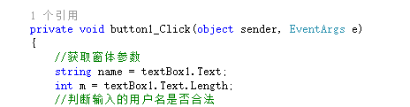

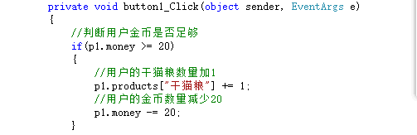

1. 类的命名优先考虑使用英文

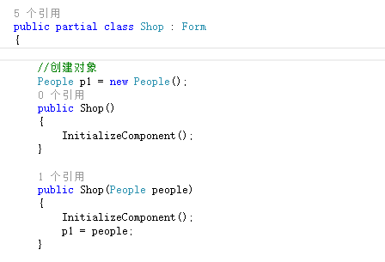

1. 在一个类中，各个方法需用一空行

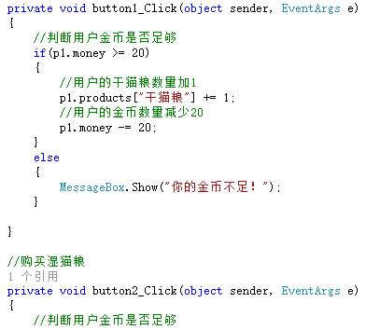

1. 使用能够反映类功能的名词或名词短语命名类

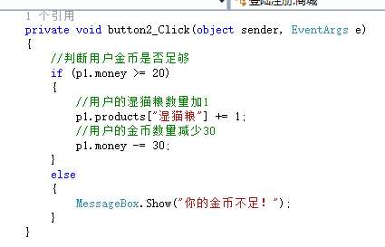

1. 坚决禁止在普通变量前加“m_”（这是VC老命名规则）。
2. 静态字段或属性采用Pascal规则，即首字符大写。
3. 事件用到的参数，名称要带EvenArgs。

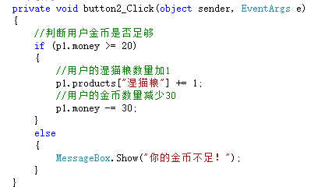

1. 每个类和方法完成单一的功能，不设计多用途面面俱到的类或方法。

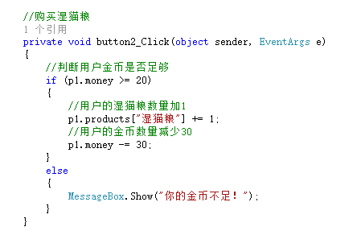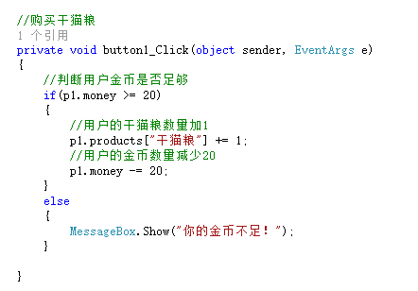

1. 不允许变量名、类名、属性名、方法名等与系统标识符重名。

10.不要把易混淆的数字和字符放在一起。